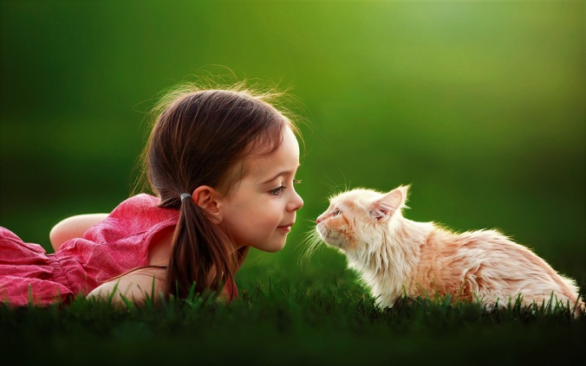

Многие люди недооценивают пользу животных для детей. Иногда родители, боясь заводить питомца, сами убеждают себя в том, что животные в доме не несут какой-то большой пользы. В целом их можно понять, так как новый питомец в доме это довольно сложный и серьезный шаг, в первую очередь для родителей.
Но животные несут большую пользу для детей и взрослых. Рассмотрим некоторые преимущества детей, растущих с домашними животными.
Животные дают безусловную любовь. Они дарят любовь и не требуют ничего взамен. Это особенно важно для одиноких детей или детей, у которых есть соперничество между братьями и сестрами. Животное дает возможность ребенку уединиться, выслушать проблемы ребенка без каких-либо суждений и последствий. Дети интуитивно понимают, что могут доверять животным.
Домашнее животное учит ребенка не выносить свой гнев или страх на других. Некоторые дети становятся хулиганами, и если у них нет безопасного места, чтобы поделиться своими истинными эмоциями, они могут спроецировать эти эмоции на других детей. Поскольку домашнее животное будет любить вашего ребенка, независимо от того, что он говорит, домашнее животное дает ему возможность устно излить свои страхи и гнев.
Домашние животные могут научить эмпатии. Уход за домашними животными, который так зависит от вас, учит сопереживанию. Ваш ребенок учится читать потребности вашего питомца: Он голоден? Ему нужно выйти на улицу? Может быть, домашнее животное боится ветра, шума, дождя и нуждается в утешении?
Домашнее животное может научить уверенности и ответственности. Дети могут обрести уверенность, неся ответственность за уходом за домашним животным. Уже в возрасте трех лет дети могут выполнять простые задачами, такие как насыпать корм в миску или наполнить миску водой. Когда ребенок станет старше он сможет гулять с питомцем.
Животные могут помогать социализировать детей и увеличивать словесные навыки. Вероятно, вы даже видели маленьких детей, которые все еще учатся говорить, пытаясь болтать с домашними животными. Таким образом, домашние животные приносят не только социальную и эмоциональную поддержку, но также и способность когнитивного владения языками для детей. Простое присутствие домашнего животного обеспечивает вербальный стимул, помогающий вашему ребенку практиковать разговор и общение с другим существом.
Домашние животные (и животные в целом) могут оказывать лечебное действие на детей. Исследования показали, как домашние животные могут помочь снизить кровяное давление, уменьшить стресс и беспокойство. Дети, которые испытали сильные потрясения, эмоционально или физически ранены, испытали или испытывают жестокое обращение в семье, особенно нуждаются в общении с животными. Дети интуитивно признают то, что могут доверять животным. Животные не осуждают, не ругают, не критикуют, они просто любят безоговорочно.
Исследования показывают, что наличие нескольких домашних животных снижает риск развития серьезных видов аллергии у ребенка. Доктор медицины, педиатр и начальник отдела иммунологии Деннис Оунсби провел исследование, в котором принимало участие 474 ребенка в возрасте от 0 до 7 лет. Он обнаружил, что дети, которые жили с двумя или более собаками или кошками, были менее чем наполовину склонны к развитию основных аллергий, чем дети, у которых не было домашних животных. У детей, у которых были животные, было меньше положительных кожных тестов на внутренние аллергены, такие как животные и пылевые клещи, а также на наружные аллергены, такие как амброзия (род однолетних или многолетних трав семейства Астровые) и трава.
Домашние животные могут оказывать позитивное действие на сплоченность семьи. Ведь очень часто питомец является центром внимания в доме, центром деятельности, в которую вовлечены все члены семьи. Вы вместе гуляете с собакой или садитесь на пол и играете с ней дома. Или вся семья смеется над кошкой, которая бегает за своим хвостом. Такие моменты, позволяют замедлить темп жизни, отвлечься от насущных забот, проблем, обид. Вы переживаете, если питомец приболел. Ваш ребенок помогает перевязать собачке порезанную лапку. В такие моменты семья объединяется, рождается забота о близких.
Любите животных
Как вы можете видеть, домашние животные дают несомненную пользу для детей.
Нужно понимать, что интерес к животному у ребёнка может со временем угасать. Это абсолютно нормально. Собачка из плюшевого щеночка превратится в большую собаку. Маленький тепленький котенок станет взрослой кошкой. Ребенок даже может начать просить завести еще одного маленького питомца. Ребенок растет, у него появляются новые интересы, друзья в садике и в школе. Он меняется. Поэтому, не стоит ждать того, что отношение к животному будет такое же, как в первую неделю, когда оно у вас появилось. Но помните, что ваш питомец по прежнему приносит огромную пользу для ваших детей!
Огромную роль в любви к животным и пользе, которую они приносят детям, играет роль родителей. Не стоит относиться к любимому питомцу так, как если бы это была обуза. Не обсуждайте питомца в плохом ключе в присутствии детей. Помните, что ваш питомец это такой же член семьи, как и ваши дети. Любите их и его.

